Contents
1、绪论 3
1.1 电池发展简介 3
1.1.1 镍镉电池 3
1.1.2 碱性电池 4
1.1.3 镍氢电池 5
1.1.4 铅酸电池 6
1.2 磷酸铁锂电池介绍 7
1.2.1 工作原理 8
1.2.2 磷酸铁锂电池优势 9
1.2.3 磷酸铁锂电池弱点 10
1.2.3 磷酸铁锂电池弱点 11
1.3 避难硐室介绍 12
1.4 课题意义及内容 13
1.4.1 电池管理系统概述 14
1.4.2 电池管理系统现状 14
1.4.3国内电池管理系统现状 14
1.4.4 国外电池管理系统现状 15
2 电池管理技术难点 17
3 电池管理系统架构及功能 18
3.1 BMS基本架构 18
3.2 BMS基本功能 19
3 电池管理系统设计 21
3.1 磷酸铁锂电池特性研究 21
3.1.1磷酸铁锂电池的循环性能 21
3.1.2不同倍率放电性能 21
3.1.3高倍率充电性能 22
3.1.4磷酸铁锂电池的安全性 22
3.1.5磷酸铁锂电池的能量密度 23
3.1.6磷酸铁锂电池不同温度下的放电 24
3.2 电池剩余容量SOC研究 25
3.2.1 SOC相关概念 25
3.2.2 影响因素 25
3.2.3 估算方法 26
3.2.4 本课题的SOC估算方法 27
4、 电池管理系统方案 28
4.1 总体技术方案 28
4.2主要技术指标 29
4.3 电池管理系统器件 30
5 电池管理系统硬件设计 30
5.1. 硬件系统架构 30
5.2 电压检测与均衡电路设计 31
5.3电流检测电路 34
5.4短路检测电路 34
5.5 充放电控制电路 35
5.6 温度检测电路 36
5.7 CAN通信接口设计 38
5.8 硬件抗干扰措施 38
6 电池管理系统软件设计 39
6.1嵌入式软件基本设计思想 39
6.2 嵌入式软件设计中目前存在的问题 39
6.3 Linux对嵌入式开发的冲击及影响 39
6.4 代码风格及代码托管意义其重要性 40
6.5大型项目分布式开发的意义和方法 40
6.6 BMS系统软件架构及分层及构件化设计 40
6.7 外部外设模块剖析 40
6.8 调试及调试重要性及方法 40
6.9 软件基本功能 40
6.2 软件基本设计 40
6 系统组装与测试 41
6.1 系统测试平台 41
6.2 系统的软硬件调试 42
6.3 数据分析 43
6.3.1 短路保护测试 43
    - 系统运行测试 44

第一章 绪论
1.1 引言

1.2 电池发展简介
电源分为化学电源和物理电源。化学电源是指将物质化学反应所产生的能量直接转变为电能的一种装置，通常称为电池，其中包括原电池、蓄电池、储备电池和燃料电池。
随着技术的发展，目前常使用的电池有镍镉电池、碱性电池 、镍氢电池、铅酸电池 辐射电池(核能电池)等电池。

1.1.1 镍镉电池
镍镉蓄电池的正极材料为氢氧化亚镍和石墨粉的混合物，负极材料为海绵网筛状镉粉和氧化镉粉，电解液通常为氢氧化钠或氢氧化钾溶液。为了增加蓄电池的容量和循环寿命，通常在电解液中加入少量的氢氧化锂，外形如图1.1所示。
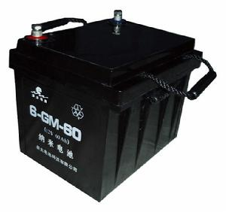
图1.1 镍镉蓄电池
镍镉蓄电池充电后，正极板上的活性物质变为氢氧化镍〔NiOOH〕，负极板上的活性物质变为金属镉；镍镉电池放电后，正极板上的活性物质变为氢氧化亚镍，负极板上的活性物质变为氢氧化镉。
放电过程中的化学反应
（1）负极反应
负极上的镉失去两个电子后变成二价镉离子Cd2+，然后立即与溶液中的两个氢氧根离子（OH-）结合生成氢氧化镉（Cd(OH)2），沉积到负极板上。
（2）正极反应
正极板上的活性物质是氢氧化镍（NiOOH）晶体。镍为正三价离子（Ni3+），晶格中每两个镍离子可从外电路获得负极转移出的两个电子，生成两个二价离子（Ni2+）。与此同时，溶液中每两个水分子电离出的两个氢离子进入正极板，与晶格上的两个氧负离子结合，生成两个氢氧根离子，然后与晶格上原有的两个氢氧根离子一起，与两个二价镍离子生成两个氢氧化亚镍晶体。
充电过程中的化学反应
充电时，将蓄电池的正、负极分别与充电机的正极和负极相连，电池内部发生与放电时完全相反的电化学反应，即负极发生还原反应，正极发生氧化反应。
（1）负极反应
充电时负极板上的氢氧化镉，先电离成镉离子和氢氧根离子，然后镉离子从外电路获得电子，生成镉原子附着在极板上，而氢氧根离子进入溶液参与正极反应。
（2）正极反应
在外加电场的作用下，正极板上的氢氧化亚镍晶格中，两个二价镍离子各失去一个电子生成三价镍离子，同时，晶格中两个氢氧根离子各释放出一个氢离子，将氧负离子留在晶格上，释出的氢离子与溶液中的氢氧根离子结合，生成水分子。然后，两个三价镍离子与两个氧负离子和剩下的二个氢氧根离子结合，生成两个氢氧化镍晶体。
蓄电池充电过程中，充电电流将使电池内发生分解水的反应，在正、负极板上将分别有大量氧气和氢气析出，从上述电极反应可以看出，氢氧化钠或氢氧化钾并不直接参与反应，只起导电作用。

1.1.2 碱性电池
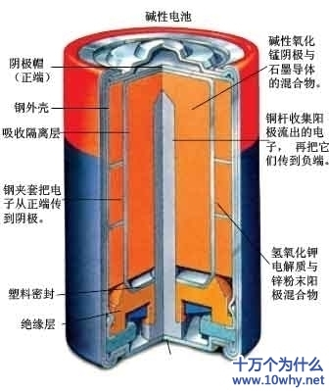
图1.2 碱性电池
碱性电池是最成功的高容量干电池，也是目前最具性能价格比的电池之一。碱性电池是以二氧化锰为正极，锌为负极，氢氧化钾为电解液。其特性较碳性电池相比，具有电容量大等特点。
碱性电池在结构上采用于普通电池相反的电极结构，增大了正负极间的相对面积，而且用高导电性的氢氧化钾溶液替代了氯化铵、氯化锌溶液，负极锌也由片状改变成粒状，增大了负极的反应面积，加之采用了高性能的电解锰粉，所以电性能得以很大提高，一般的，同等型号的碱性电池是普通电池的容量和放电时间的3-7倍，低温性能两者差距更大，碱性电池更适用于大电流连续放电和要求高的工作电压的用电场合，特别适用于照相机、闪光灯、剃须刀、电动玩具、CD机、大功率遥控器、无线鼠标，键盘等。
放电过程中的化学反应
（1）正极反应：
MnO2+H2O+e=MnO(OH)+OH－
MnO(OH)+H2O+OH－=Mn(OH)4－
Mn(OH)4－+e=Mn(OH)42－
（2）负极反应：
Zn+2OH－=Zn(OH)2+2e
Zn(OH)2+2OH－=Zn(OH)42－
（3）总的电池反应为：
Zn+MnO2+2H2O+4OH－=Mn(OH)42－+Zn(OH)42－

1.1.3 镍氢电池
镍氢电池是二十世纪九十年代发展起来的一种新型绿色可充电电池，自诞生之日起，已成为世界各国竞相发展的高科技产品，因其使用KOH作为电解液，它具有高能量、长寿命、无污染等特点。
充电时的化学反应
（1）正极反应：Ni(OH)₂ + OH⁻ → NiOOH + H₂O + e⁻
（2）负极反应：M + H₂O + e⁻ → MH + OH⁻
总反应：M + Ni(OH)₂ → MH + NiOOH
放电时的化学反应
（1）正极反应：NiOOH + H₂O + e⁻ → Ni(OH)₂ + OH⁻
（2）负极反应：MH + OH⁻ → M + H₂O + e⁻
总反应：MH + NiOOH → M + Ni(OH)₂
上式中M为一种高效的储氢合金，MH为吸附了氢原子的储氢合金，其中最常用储氢合金为LaNi5。
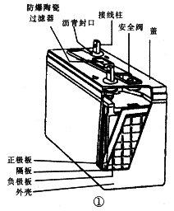
图1.3 镍氢电池

1.1.4 铅酸电池
铅酸蓄电池是蓄电池的一种，自1859年，由普兰特发明至今已有一百多年的历史，在化学电源中一直占有绝对优势。主要特点是采用稀硫酸做电解液，用二氧化铅和绒状铅分别做为电池的正极和负极的一种酸性蓄电池。
蓄电池的充电过程和放电过程是一种可逆的化学反应，充放电过程中蓄电池内的导电是靠正、负离子的反向运动来实现的。
（1）放电过程
当极板浸入电解液时，在负极板，有少量铅溶入电解液生成Pb2+，从而在负极板上留下两个电子，使负极板带负电，此时负极板具有0.1V的负电位。在正极板处，少量PbO2溶入电解液，与水反应生成Pb（OH）4再分离成四价铅离子和氢氧根离子。一部分Pb4+沉附在正极板上，使极板呈正电位，约为＋2.0V。故当外路未接通时，蓄电池的静止电动势E0约为：
E0＝2.0 -（–0.1）＝2.1V
若接通外电路，在电动势的作用下，使电路产生电流，在正极板处Pb4+和负极板来的电子结合，生成二价铅离子Pb++，Pb++再与电解液中的SO42-结合，生成PbSO4而沉附在正极板上，使得正极板电位降低，则正极板上的总反应式为：在负极板处Pb2+与SO42-结合，生成PbSO4而沉附在负极板上。
（2）充电过程
充电时，蓄电池接直流电源，直流电源端电压要高于蓄电池电动势，在电场的作用下，电流从正极流入，负极流出。这时，正、负极板发生的反应与放电过程相反，如正极板处有少量PbSO4溶于电解液变成Pb2+和SO42-，Pb2+在电源力作用下失去两个电子变成Pb4+，它又和电解液中OH－结合，生成Pb（OH）4，Pb（OH）4又分解成PbO2和H2O，PbO2沉附在正极板上，而SO42-与电解液中的H+结合成H2SO4，负极板上有少量PbSO4溶入电解液中，变成Pb2+和SO42-，Pb2+在电源作用下获得两个电子变成Pb，沉附在负极板上，SO42-则和电解液中H+结合变成H2SO4。
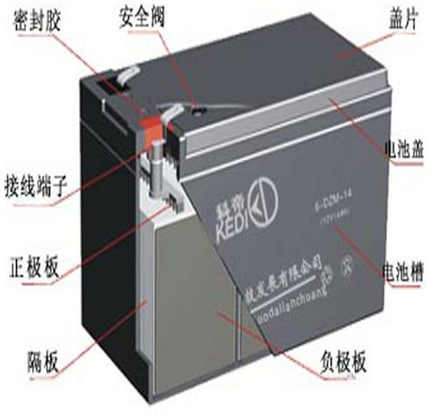
图1.4 铅酸电池
1、极板
极板分为正极板和负极板两种。蓄电池的充电过程是依靠极板上的活性物质和电解液中硫酸的化学反应来实现的。正极板上的活性物质是深棕色的二氧化铅（PbO2），负极板上的活性物质是海绵状、青灰色的纯铅（Pb）。
2、隔板
为了减少蓄电池的内阻和体积，正、负极板应尽量靠近但彼此又不能接触而短路，所以在相邻正负极板间加有绝缘隔板。隔板应具有多孔性，以便电解液渗透，而且应具有良好的耐酸性和抗碱性。隔板材料有木质、微孔橡胶、微孔塑料以及浸树脂纸质等。
3、壳体
蓄电池的外壳是用来盛放电解液和极板组的，外壳具有耐酸、耐热、耐震等特性。壳体底部的凸筋是用来支持极板组的，并可使脱落的活性物质掉入凹槽中，以免正、负极板短路。
4、电解液
电解液的作用是使极板上的活性物质发生溶解和电离，产生电化学反应，它由纯净的硫酸与蒸馏水按一定的比例配制而成。
5、加液孔盖
加液孔盖可防止电解液溅出。加液孔盖上有通气孔，便于排出蓄电池内的H2和O2，以免发生事故，如在孔盖上安装氧过滤器，还可以避免水蒸汽的溢出，减少水的消耗。
1.3 磷酸铁锂电池介绍
磷酸铁锂（LiFePO4）电池^{[1，2]}是近年来发展的一种新型锂离子电池。与传统的铅酸电池^{[3]}、镍氢电池^{[4]}等相比，具有高容量、输出电压高、良好的充放电性能、输出电压稳定、耐大电流冲击、电化学性能稳定、工作温度范围宽、无毒、对环境无污染等优点。与钴酸锂、锰酸锂等锂离子^{[5，6]}电池相比，磷酸铁锂电池以LiFePO4为正极材料，材料成本低，具有明显的价格优势。磷酸铁锂电池在强烈的碰撞下也不会发生爆炸事故，使用更安全，同时具有耐高温的特性，电热峰值可达350℃～500℃，而钴酸锂和锰酸锂电池仅达到200℃。磷酸铁锂电池是近几年国际上才开发出的一种新型锂离子电池。具有无毒、无污染、安全性能好、原材料来源广泛、价格便宜，寿命长等优点^{[7]}。
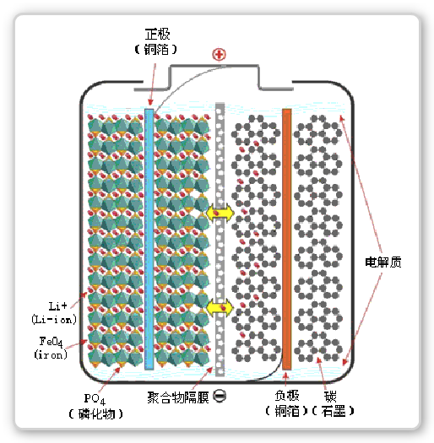
图1.5 磷酸铁锂电池内部结构

1.2.1 工作原理
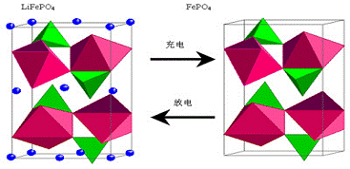
图1.6 磷酸铁锂电池工作原理
磷酸铁锂电池是用磷酸铁锂（LiFePO4，简称LFP）材料作电池正极的锂离子电池^{[5]}， 其内部结构如图2.1所示：左边是橄榄石结构的LiFePO4作为电池的正极，由铝箔与电池正极连接，中间是聚合物的隔膜，它把正极与负极隔开，但锂离子Li+可以通过而电子e-不能通过，右边是由碳（石墨）组成的电池负极，由铜箔与电池的负极连接。电池的上下端之间是电池的电解质，电池由金属外壳、铝塑复合膜或塑料壳密闭封装。
LiFePO4电池在充电时，正极中的锂离子Li+通过聚合物隔膜向负极迁移；在放电过程中，负极中的锂离子Li+通过隔膜向正极迁移。锂离子电池就是因锂离子在充放电时来回迁移而命名的。
1、电池充电时，Li+从磷酸铁锂晶体的010面迁移到晶体表面，在电场力的作用下，进入电解液，穿过隔膜，再经电解液迁移到石墨晶体的表面，然后嵌入石墨晶格中。与此同时，电子经导电体流向正极的铝箔集电极，经极耳、电池极柱、外电路、负极极柱、负极耳流向负极的铜箔集流体，再经导电体流到石墨负极，使负极的电荷达至平衡。锂离子从磷酸铁锂脱嵌后，磷酸铁锂转化成磷酸铁，其晶格结构变化如上图1.6所示。
2、电池放电时，Li+从石墨晶体中脱嵌出来，进入电解液，穿过隔膜，再经电解液迁移到磷酸铁锂晶体的表面，然后重新经010面嵌入到磷酸铁锂的晶格内。与此同时，电池经导电体流向负极的铜箔集电极，经极耳、电池负极柱、外电路、正极极柱、正极极耳流向电池正极的铝箔集流体，再经导电体流到磷酸铁锂正极，使正极的电荷达至平衡。
从磷酸铁锂电池的工作原理可知，磷酸铁锂电池的充放电过程需要锂离子和电子的共同参与，而且锂离子的迁移速度与电子的迁移速度要达至平衡。这就要求锂离子电池的正负电极必须是离子和电子的混合导体，而且其离子导电能力和电子导电能力必须一致。但是众所周知，磷酸铁锂的导电性能很差。而石墨负极的导电性虽然要好一些，但是要实现大倍率放电时，仍然需要改善负极的导电性，使其的电子导电能力与锂离子从石墨中脱嵌的能力达至平衡。

1.2.2 磷酸铁锂电池优势
（1）安全性能的改善
磷酸铁锂晶体中的P-O键稳固，难以分解，即便在高温或过充时也不会像钴酸锂一样结构崩塌发热或是形成强氧化性物质，因此拥有良好的安全性。有报告指出，实际操作中针刺或短路实验中发现有小部分样品出现燃烧现象，但未出现一例爆炸事件，而过充实验中使用大大超出自身放电电压数倍的高电压充电，发现依然有爆炸现象。虽然如此，其过充安全性较之普通液态电解液钴酸锂电池，已大有改善。
（2）寿命的改善
磷酸铁锂电池是指用磷酸铁锂作为正极材料的锂离子电池。具有使用寿命长的特点，铅酸电池的循环寿命在300次左右，最高也就500次，而磷酸铁锂动力电池，循环寿命达到2000次以上，标准充电（5小时率）使用，可达到2000次。同质量的铅酸电池是“新半年、旧半年、维护维护又半年”，最多也就1~1.5年时间，而磷酸铁锂电池在同样条件下使用，理论寿命将达到7~8年。综合考虑，性能价格比理论上为铅酸电池的4倍以上。大电流放电可大电流2C快速充放电，在专用充电器下，1.5C充电40分钟内即可使电池充满，起动电流可达2C，而铅酸电池现在无此性能。
（3）高温性能好
磷酸铁锂电热峰值可达350℃-500℃而锰酸锂和钴酸锂只在200℃左右。工作温度范围宽广（-20C--+75C），有耐高温特性磷酸铁锂电热峰值可达350℃-500℃而锰酸锂和钴酸锂只在200℃左右。
（4）大容量
在同等质量下，与常用的铅酸电池相比具有更大的容量。与此同时，单体电池可以做成5AH-1000AH的容量。
（5）无记忆效应
可充电电池一般都具有记忆效应，在经常处于充满不放完的工作条件下，存在容量会迅速低于额定容量值的现象。像镍氢、镍镉电池存在记忆性，而磷酸铁锂电池无此现象，电池无论处于什么状态，可随充随用，无须先放完再充电。
（6）重量轻
商品设计可轻量化，体积是相同容量铅酸电池的2/3，也较镍氢电池体积小；重量是相同容量铅酸电池的1/3，镍氢电池的2/3左右；
（7）环保
该电池一般被认为是不含任何重金属与稀有金属（镍氢电池需稀有金属），无毒，无污染，符合欧洲RoHS规定，为绝对的绿色环保电池证。

1.2.3 磷酸铁锂电池弱点
①导电性差、锂离子扩散速度慢。高倍率充放电时，实际比容量低，这个问题是制约磷酸铁锂产业发展的一个难点。磷酸铁锂之所以这么晚还没有大范围的应用，这是一个主要的问题^{[11]}。
②振实密度较低。一般只能达到0.8-1.3，低的振实密度可以说是磷酸铁锂的很大缺点，这决定了它在小型电池如手机电池等没有优势，所以其使用范围受到一定程度的限制。即使它的成本低，安全性能好，稳定性好，循环次数高，但如果体积太大，也只能小量的取代钴酸锂。但这一缺点在动力电池方面不会突出。因此，磷酸铁锂主要是用来制作动力电池。
③一致性问题严重。单体磷酸铁锂电池寿命目前超过2000次，但是制作出来的电池一致性不佳，进而影响到电池组的使用性能和整体寿命，因此应用在动力汽车上存在一定障碍^{[11,12]}。
④磷酸铁锂电池低温性能差。磷酸铁锂材料的固有特点，决定其低温性能劣于锰酸锂等其他正极材料。一般情况下，对于单只电芯，其0℃时的容量保持率约60～70%，-10℃时为40～55%，-20℃时为20～40%。这样的低温性能显然不能满足动力电源的使用要求。
⑤制造成本高。磷酸铁锂具有安全性、环保性、循环次数高等优点是毋庸置疑的，但目前的制造成本相对铅酸电池、锰酸锂电池要高，其主要原因是：1）材料物理性能和其他锂电材料相差较大，其粒度小，振实密度小，比表面积大，材料的加工性能不好，涂敷量低，导致电池成本增加；2）磷酸铁锂电池只有3.2V，比其他的锂电低20%左右，单体电池要多用20%，导致电池组成本上升较多^{[13]}。
⑥磷酸铁锂单体电池的电压一般为3.2V，但在实际应用中常常进行多节单体电池串联来提供高电压输出，由于制作工艺的差异，各个单体电池的物理化学特性会有所差异，这种差异会随着时间的推移而变大，不仅影响电池的使用寿命，而且更易造成爆炸事故的发生，于此同时在对电池进行充电过程中也很容易引起某节单体电池过冲，而引起爆炸等事故发生。因此，在磷酸铁锂电池串联使用时一般需要配合电池管理系统一起使用。
随着技术的发展，磷酸铁锂材料上的这些缺点正在逐步得到解决，其性价比也逐步得到提高，应用范围也逐渐扩大，我们相信，磷酸铁锂电池技术已经进入一个飞速发展阶段，正在带动整个产业从市场的培育导入期进入一个高速增长阶段^{[10]}。

1.2.3 磷酸铁锂电池弱点
虽然磷酸铁锂电池具有优异的性能，但在实际使用中也存在着一定的安全性问题^{[8，9]}，其安全性问题最终反映是热量累积或能量短时释放引起的温度急速升高而造成的失控现象^{[10]}。产生这种现象的原因有以下几个方面：（1）负极SEI膜的分解；（2）负极与电解质的反应；（3）电解液的热分解；（4）电解液在正极的氧化反应；（5）正极的热分解；（6）负极的热分解；（7）隔膜的溶解以及引起的内部短路。
电池过冲现象极易引起上述情况发生，而电池过冲现象在电池工作中是极易发生的。
锂离子电池在充电时发生式(1)所示的反应，Li不完全脱出，生成物为 LiFePO4和 FePO4。
LiFePO4—— LiFePO4+ FePO4+ Li +xe (1)
电池过充时，Li+大量脱出，生成的 FePO4增多，引起较大的极化电阻和极化电势，使电池的电压快速升高；过多的锂脱出，极片上的粘结剂被破坏，使正极膏片从集流体上脱离，出现大面积掉膏，脱出的 Li 聚集在负极片上，形成点状白点；电池正极附近的高氧化氛围引起电解液氧化分解使过充电池剩余的电解液较少，电解液分解产生更多的热量和气体，使电池鼓胀加剧，爆炸的可能性加大；LiFePO₄ 在过充时发生了不可逆分解 ，有氧气和含 Fe 的物质生成 ，电解液因含有 Fe³⁺ 而显出黄色。
水、乙醇等质子性化合物，在电池的首次充放电过程中，与 LiPF₆发生反应，造成 HF含量的增加；而水和 HF又会和 SEI膜的主要成分ROCO₂Li和Li₂CO₃反应，从而破坏 SEI膜的稳定性，致使电池性能恶化，影响电池的安全性能。金属杂质离子具有比锂离子更低的还原电位，在充电过程中，它们首先嵌入碳负极中。减少锂离子嵌入的位置，从而减少了锂离子电池的可逆容量。金属杂质离子含量高时，不仅会导致锂离子电池可逆容量的下降而且还可能因为它们的析出导致石墨电极表面无法形成有效的SEI膜，使整个电池的性能遭到破坏^{[11]}。
决定锂离子电池过充行为的关键因素是电池内部产生的热量，包括化学热和物理热，它是导致安全问题的直接原因。在LixCO2体系的过充过程中，电能、化学能及物理热之间是如下所示转化的：当x介于0.16和1.0之间时，主要是外界的电能转化为化学能平稳地储存在体系内，小部分电能因各种极化产生物理热而散发出去，电池温升很小。当x=0.16时，LixCO2被氧化为CO并放出氧气，CO又与电解液反应，放出大量的热，使电池内部温度达到180℃以上，触发了阳极Liq及锂金属的剧烈氧化燃烧，瞬间产生大量的热量和气体，发生热失控，从而导致电池的燃烧和爆炸。
磷酸铁锂单体电池的电压一般为3.2V，但在实际应用中常常进行多节单体电池串联来提供高电压输出，由于制作工艺的差异，各个单体电池的物理化学特性会有所差异，这种差异会随着时间的推移而变大，不仅影响电池的使用寿命，而且更易造成爆炸事故的发生，于此同时在对电池进行充电过程中也很容易引起某节单体电池过冲，而引起爆炸等事故发生。因此，在磷酸铁锂电池串联使用时一般需要配合电池管理系统一起使用^{[12]}。
1.4 避难硐室介绍
根据世界各国对矿井事故的调查，在火灾、爆炸、透水等事故发生现瞬间受到伤害死亡的旷工只占事故伤亡总人数的很少一部分，绝大多数旷工都是因为在火灾、爆炸后不能及时升井或逃离高浓度有毒有害气体现场，导致窒息或中毒死亡的。因此，在国外就产生了早期的应急避难室^{[13]}。在中国行业称之为避难硐室或救生舱。一直以来，矿业发达国家对矿井事故应急救援工作十分重视，并将其作为地下矿山救援工作的重要部分进行了大量研究，已经是矿井急救援中的一项成熟且有效的技术手段^{[14]}。
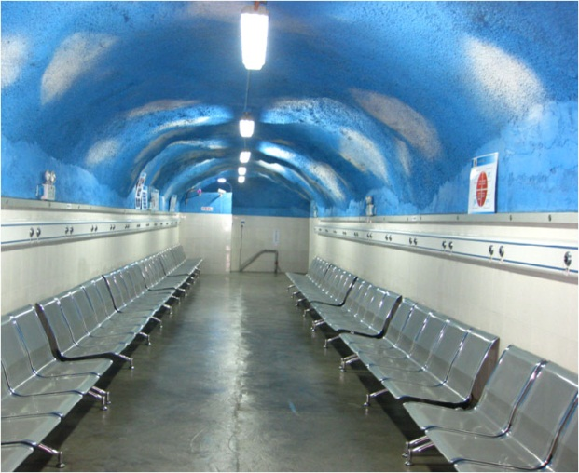
我国也是个矿山资源十分丰富的国家，但每年在矿难事故中死亡人数高达5000多人，为了减少煤矿事故中的人员伤亡，避难硐室与救生舱等避难装置应运而生，并且根据我国矿山的自身因素，矿井事故的主要类别，设计出具体类型的救生装置。以便在井下发生灾变事故时，保障灾变后人员的人身安全，为遇险矿工提供应急避险空间和生存条件，以协助受险人员安全地撤离现场。在遇险人员无法撤离危险区域时可以迅速躲进救生场所中，避难硐室和救生舱无需外部能源补给，通过避难硐室自带的备用电源系统提供能源，就可以为幸存人员躲避有毒有害气体、浓烟烟尘、氧气缺乏及水灾事故中不能正常泄压等危害，提供额定时间的生命生存保障。对于挽救井下幸存人员的生命具有积极而重大的意义^{[15，16]}。
图1.2 防透水型固定式避难所
紧急避险设施主要包括永久避难硐室、临时避难硐室和可移动式的救生舱。永久避难硐室一般布置在矿井井底车场、水平运输和人行大巷，是具有紧急避险
功能的井下专用巷道硐室，永久避难硐室规模大，设施齐全，一般能够服务整个矿井、水平或采区，服务时间通常大于 5 年。例如设在井底车场或采区车场附近的中央避难硐室通常是永久避难硐室，且常与井下保健站硐室结合在一起；采区避难硐室，一般可容纳一个工作班的采区全体人员，一般在 100 人以上。临时避难硐室是指设置在采掘区域或采区进回风区段内，具有紧急避险功能的井下专用巷道或硐室，主要服务于采掘工作面及其附近区域，服务年限一般不大于5年。可移动式救生舱是指可通过牵引、吊装等方式实现移动，适应井下采掘作业地点变化要求的避险设施，一般设置在工作面进回风区段内，可随工作面的推进调整位置。
避难硐室和救生舱必须构筑严密，以免有害气体侵入，使避难人员吸入 CO 而中毒。硐室内部要有过滤和制氧装置，造成封闭式小循环，以及必要的救护器材，装备有一定数量的自救器、以及有能满足一定时间人员生活的物资保障。
1.5 课题研究意义及内容
我国是一个煤矿事故多发的国家，为进一步提高煤矿安全防护能力和应急救援水平，保障矿工生命安全，减少因煤矿事故造成的人员伤亡，促进煤矿安全生产，借鉴美国、澳大利亚、南非等国家成功的经验和做法，国家把建设煤矿井下避难硐室应用试点已列入煤矿安全改造项目重点支持方向。
而井下避难硐室在正常运行时需要供氧及通风设备、内外环境监测设备、内部温度控制设施、有害气体去除设施、辅助照明设施、通信系统等，但这些设备设施的运行都要依靠电力来维持，特别是大功率通风设备的运行需要消耗大量的电力资源。因此，为井下避难硐室提供稳定能源供给的电池电源管理系统，对延长救生时间、发挥避难硐室效果起着至关重要的作用。
磷酸铁锂（LiFePO4）电池是近年来发展的一种新型锂离子电池。与传统的铅酸电池、镍氢电池等相比，具有高容量、输出电压高、良好的充放电性能、输出电压稳定、耐大电流冲击、电化学性能稳定、工作温度范围宽、无毒、对环境无污染等优点。与钴酸锂、锰酸锂等锂离子电池相比，磷酸铁锂电池以LiFePO4为正极材料，材料成本低，具有明显的价格优势。磷酸铁锂电池在强烈的碰撞下也不会发生爆炸事故，使用更安全，同时具有耐高温的特性，电热峰值可达350℃～500℃，而钴酸锂和锰酸锂电池仅达到200℃。因其优良的综合性能及较高的安全性能，可作为备用电源，为避难硐室应急供电。
磷酸铁锂电池由于其本身材料特性，当电池过充或过放时将严重影响电池的使用寿命和安全性，因此磷酸铁锂电池在使用过程中需要电池电源管理系统（BMS）进行管理。因磷酸铁锂电池生产工艺的复杂性，电池的性能存在差异，并随着电池的使用这种差异会变大，尤其在多节电池串联的情况下会严重影响电池组的使用寿命及安全，因此磷酸铁锂电池在使用过程中需要BMS进行多方面的管理。
针对井下复杂的运行环境及井下避难硐室对电池电源运行稳定、安全可靠两项关键需求点，研发一款矿用的24V30A磷酸铁锂电池电源管理系统具有重要的意义。

1.4.1 电池管理系统概述

1.4.2 电池管理系统现状
BMS自诞生至今，世界各国均投入大量人力、物力和财力进行深入广泛的研究，但主要集中在车用电池管理系统方面的研究。例如在此领域有领先地位的美国、德国、日本、韩国等。美国通用、日本丰田等国外著名汽车公司研制的电动汽车所配备的电池管理系统都达到了产品化水平。我国在十一五期间就设立电动汽车重大专门研究项目，在BMS方面也取得了较大的突破。如今，BMS已是上至国家下至企业，都重点关注的研发领域。

1.4.3国内电池管理系统现状
我国的BMS研究从开始至今，虽然相比美国、日本还差距很大，成果却也比较显著。在国家863计划2005年第一批立项研究课题中，就分别有北京理工大学承担的混合动力轿车（EQ7200HEV）用镍氢动力电池组及管理模块、苏州星恒电源有限公司承担的燃料电池轿车用高功率型锂离子动力电池组及其管理系统、北京有色金属总院承担的解放牌混合动力城市客车用锂离子电池及管理模块等课题。像比亚迪、奇瑞、哈飞、上汽都在研发自己的电池管理系统，争相开拓电动汽车市场。
湖南大学研发的电动汽车（EV-3号）^{[19]}采用的集中式BMS 结构如图2.5。
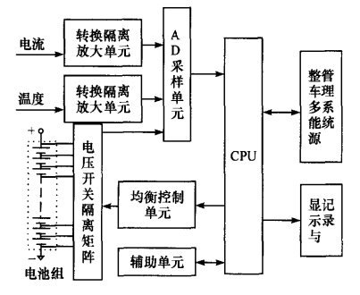
图2.5 集中式BMS结构示意图
该BMS系统最大的优点是采用电压隔离开关矩阵提高数据采集的可靠性和系统的安全性。其内部多条隔离的数字及模拟信号输入输出通道不仅可以根据要求灵活使用，而且有效增强系统的抗干扰能力。
国内电动轿车方面的研究较早的天津清源汽车公司，开发了采用锂离子动力电池的夏利纯电动系列轿车，车速超过120km/h，续驶里程230km(40km/h)。比亚迪公司的E6纯电动轿车采用自行生产的磷酸铁锂电池，采用220V充电15min可达80%。100km能耗为20kW•h，车速超过160km/h。奇瑞S18纯电动车配备40 A•h磷酸铁锂电池，在220V电源上充电时间为4～6h，也可用快速充电方式充电，0.5h即可充电80%，最高车速120km/h，续驶里程120km。吉利熊猫LC-E采用40A•h锂离子电池，220V电源完全充电时间5h，快速充电时间1h。最高车速65 km/h，续驶里程80km。
近年来BMS技术发展得十分迅速，国内外的研究也是如火如荼。短短十几年时间，我国的BMS开发已初具规模。许多高校、企业都投入大量时间在BMS的研究上，有很多方面已进入实用阶段。现在借着国家推广电动汽车、新能源的契机，更是掀起了一股研发的新浪潮。
但是现阶段的BMS技术还相当不成熟。部分结构依然不够完善，例如数据采集的准确性、SOC的估算精度、电池组的安全性等方面。今后需要解决的问题还有：降低电路的复杂程度、提高抗干扰性、过载撞击高温情况下的安全性、研发具有通用性的BMS。

1.4.4 国外电池管理系统现状
（1）美国
美国通用汽车公司在纯电动汽车研发和商业化方面走在世界前列，在BMS方面也是高人一筹。推出以纯电动模式工作为主的Voltec动力系统，装备16 kW•h锂离子动力电池和110 kW驱动电机。福特公司研发的福克斯纯电动汽车配备1台高压电动机，由高容量的锂离子电池组供电，可采用110 V 或 220 V 的家用电源充电^{[14]}。
加州的戴夫·西韦特森提出主控制器-子监视器环路结构^{[14]}（图1），其间通过塑料光纤串行连接，解决了由于通讯电线大面积在电池组的高压网络中所引起的安全隐患和电磁干扰。

图2.2 主控制器-子监视器光纤网络图
美国的Gregory用基于折算库伦效率的卡尔曼滤波法估算初始SOC^{[15]}。卡尔曼滤波法用于初始SOC估计时，电池被电池模型描述为由状态方程和量测方程组成的系统。克服了安时计量法的缺点，大大减小了误差^{[16]}。
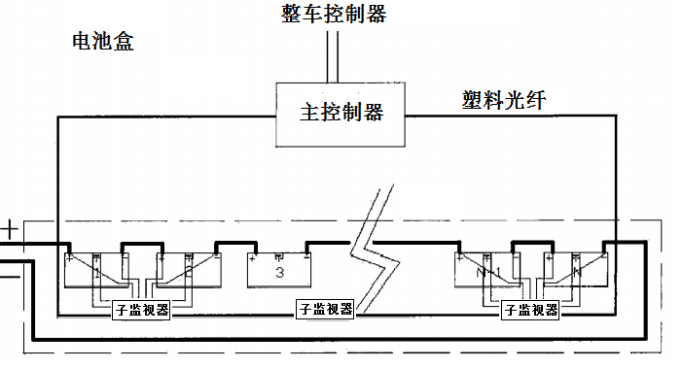
美国Villanova大学和US Nanocorp公司已合作多年，对各种类型的电池SOC进行基于模糊逻辑的预测。美国约翰逊控制技术公司利用可变阻抗元件来确定单元的温度是否超过预定门限值，时刻监控电池组温度。美国托莱多大学提出BMS基本结框图（图2.3）。把BMS简化成1个电子控制单元ECU和1个电荷均衡器EQU。ECU功能有数据采集、处理、传送、控制，还控制均衡器、车载充电器等。

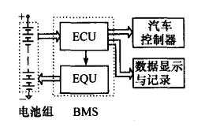
图2.3 典型电池管理系统
（2）德国
德国研究员认为电气控制需要实现控制制充电过程：包括均衡充电；根据SOC、电池健康状态SOH和温度来限定放电电流。电气控制中需要结合所使用的电池技术和电池类型来设定一个控制充电和放电的算法逻辑，以此作为充放电控制的标准。
CAN总线是德国BOSCH公司在20世纪80年代初为解决汽车中众多的控制与测试仪器之间的数据交换而开发的一种通信协议。现已广泛用于电池管理系统。德国Kaiserse Lautern大学采用主辅模块的分布式管理结构，辅模块相当于独立式均衡器，主模块完成管理系统的功能，具有较强的均衡能力。
A.Jossen,V.Spath展示了一种最佳的SOC、SOH的算法^{[17]}，而此方法的最大优点是长时间工作时也没有较大的累积误差。
奔驰公司的Smart纯电动车搭载了30 kW电动机和高性能锂离子电池。其最高车速113 km/h，0～60 km/h 加速时间为 5.7 s，续驶里程115 km，100 km能耗仅12 kW•h。德国奔驰、宝马、大众都在积极开发新型电池管理系统，是研发新能源汽车不可忽视的力量。
（3）日本
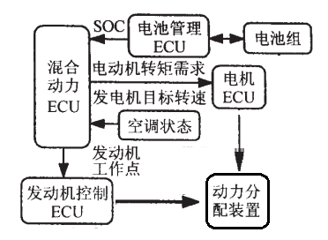
日本青川工业研究中心从1997年开始至今，仍在持续进行BMS实际应用的研究。丰田在十几年前就大力研究电动汽车，并把BMS纳入技术开发的重点。日本丰田汽车于1997年推出世界上第一个大规模生产的混合动力车辆车款PRIUS Hybrid（PRIUS）^{[18]}，随后在2001年销往全世界40多个国家和地区，其最大的市场是日本和北美。与通用公司在Plug-In电动汽车方面展开竞争。其系统控制核心如图2.4。

图2.4 PRIUS控制策略
三菱公司的“iMEV”电动车采用16 kW•h锂离子电池，续驶里程160 km，最高车速130 km/h。松下公司也进军电池管理系统市场，在各国已申请专利，开始走向实用化。

第二章 电池管理技术难点
跨学科
电池管理技术涉及电化学、电学和热学相关知识。电池的性能，从微观而言，与内部离子迁移速度和数量、氧化还原反应强度以及安全性保护有重要关系；在宏观上，也与电池的电压、电流检测精度和控制原则密切相关；在热学上，不同温度下，电池内部物质的活性、电池的充放电电流都相关。且这三者之间相互关联，电池性能的提高，新材料的使用可能使得电池的温度适用范围、放电倍率等提高，这影响到电池的使用方法和热管理方法；优良的使用方法能有效的防治电池出现不合理使用，从而保障电池处于良好的温度环境、从而延长电池寿命；电池的热管理能使得电池处于更好的状态从而提高电池的性能^{[19]}。
多变量影响
电池的性能受到温度、电压、电流、荷电状态(SOC，state--Of-Charge)、工况、老化程度及个体差异等多个因素的影响。低温下电池内部物质的活性下降、高温下电池的稳定性下降、大电流下电池的放电容量下降、不同上下线电压控制影响电池的放电容量和寿命、工况影响电池的放电容量、老化后电池的内阻和容量下降。
非线性
温度、电流以及使用方法对电池直流内阻和极化电压的影响呈现非线性，以及放电容量和倍率特性等，且呈现明显的非线性。
强耦合
电池的放电电流会影响到电池的欧姆压降和极化电压，并最终祸合到电池的温升变化和电池容量和能量的利用率。
电池组一致性
即便是同一厂家，同一批次的电池，在自放电特性、温度特性、容量、内阻等方面的参数都存在较大的差异，所以面临如此众多的电池生产厂家，电池管理系统研制单位不可能一一进行试验，需要提炼具有普适性的电池描述和状态估算方法，这给电池串联成组管理带来了相当的困难^{[20]}。

第三章 电池管理系统架构及功能
3.1 BMS基本架构
BMS的主要工作原理可简单归纳为^{[23]}：数据采集电路首先采集电池状态信息数据，再由电子控制单元（ECU）进行数据处理和分析，然后根据分析结果对系统内的相关功能模块发出控制指令，并向外界传递信息。基于上述原理，美国托莱多大学提出了一个典型的BMS基本结构框图（图 3.1 ）。这个典型的系统把B MS简化划分为1个ECU和1个均衡电池之间电荷水平的均衡器（EQU）两大部分。其中ECU的任务主要由4个功能组成：数据采集、数据处理、数据传送和控制。ECU也控制均衡器、车载充电器等电池维护设备。
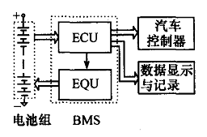
图3.1 典型的BMS结构图
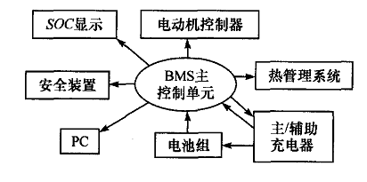
图3.2 韩国大学的BMS结构图
图3.2是韩国Ajou大学和先进工程研究院开发的BMS系统的组成结构及其相互逻辑关系。该系统在上述结构中进行功能扩展，即增设热管理系统、安全装置、充电系统以及与PC机的通信联系。另外还增加与电动机控制器的通信联系，实现能量制动反馈和最大功率控制^{[24]}。
3.2 BMS基本功能
综合国内外的研究工作，目前所设计的电动汽车用BMS通常包含以下功能组成部分：数据采集、剩余容量(SOC)的估算、电气控制（充放电控制、均衡充电等）、热管理、安全管理和数据通信。
数据采集
在BMS中，采集到的数据是对电池做出合理有效管理和控制的基础^{[25，26]}。因此，数据的精度、采样频率和数据过滤就显得非常重要。鉴于电压、电流、温度的动态变化特征，采样频率通常应不低于1次/S。为了保证磷酸铁锂等锂离子电池的安全性要求，BMS必须采集每个单体电池的电压，监测每个单体电池的温度。
SOC估算
电池剩余容量（SOC）^{[27，28]}的确定是BMS中的重点和难点。由于电池的剩余电量受温度、放电电流等多因素的影响，对SOC的估计具有非线性，使准确估计SOC具有很大难度。传统的SOC基本估算方法有开路电压法、内阻法和安时法等。近年来又相继研发出许多对电池 SOC的新型算法，例如模糊逻辑算法模型、自适应神经模糊推断模型、卡尔曼滤波估计模型算法以及新出现的线性模型法和阻抗光谱法等。
开路电压法适用于测试稳定状态下的电池SOC，在电动汽车行驶过程中不宜单独使用。开路电压法通常用作其它算法的补充。内阻法是根据蓄电池的内阻与 SOC之间的联系来预测SOC。但电池的内阻受多方面的因素影响，测量结果易受干扰，可信度不高。再加上这种方法比较复杂，计算量大，因此在实际应用中比较困难。按时法通过对电流积分的方法记录从蓄电池输出的能量或者输 入蓄电池的能量，再根据充放电的起始SOC状态，可以计算出蓄电池的SOC。该方法最为直接明显，而且简单易行，在短时间内具有较高精度，但长时间工作时有较大的累积误差。
电气控制
德国的Jossen A等研究人员认为电气控制需要实现的功能有：控制充电过程，包括均衡充电；根据SOC、电池健康状态(SOH)和温度来限定放电电流。电气控制中需要结合所使用的电池技术和电池类型来设定一个控制充电和放电的算法逻辑，以此作为充放电控制的标准^{[29]}。
在BMS中，均衡充电^{[30，31，32]}是非常关键的一个环节。动力电池一般由多节较大容量单体电池串联而成。但由于单体电池之间存在不一致性，这会降低电池组的使用水平，严重影响电池组的性能， 危及电池的运行安全。例如，在湖南大学研发的E V。3中发现，当没有采用均衡充电时，电池经过多次的充放电之后，10个单体电池为1组的镍氢电池组间电压差最大约为2 V，对电池组的安全运行带来致命隐患。
除了基本的均衡功能外，还有一些其他的保护电路^{[33]}，例如：短路保护、充电防反接、放电防倒灌等电路设计。这些外围电路对于保持电池供电系统的稳定具有重要的意义。
安全管理和控制^{[34]}
磷酸铁锂电池与其它锂离子电池相似，自身也存在一些安全问题，尤其当磷酸铁锂等锂离子电池在过充电时会存在着火甚至爆炸等安全问题，因此电池使用的安全问题是国内外各大电池公司和科研机构当前所面临和必须解决的难题，它直接影响到磷酸铁锂电池的普及与应用。BMS在安全方面主要侧重于对电池的保护，以及防止高电压和高电流的泄漏，其所必备的功能有：过电压和过电流控制、过放电控制、防止温度过高、在发生碰撞的情况下关闭电池。
这些功能可以与电气控制、热管理系统相结合来完成。许多系统都专门增加电池保护电路和电池保护芯片。电池系统中的安全管理最重要的是及时准确地掌握电池各项状态信息，在异常状态出现时及时发出报警信号或断开电路，防止意外事故的发生。
热管理 ^{[35]}
电池在不同的温度下会有不同的工作性能，如铅酸电池、锂离子电池和镍氢电池的最佳工作温度为25～40摄氏度。温度的变化会使电池的SOC、开路电压、 内阻和可用能量发生变化，甚至会影响到电池的使用寿命。温度的差异也是引起电池均衡问题的原因之一。美国可再生能源国家实验室的Ahmad A．Pesaran指出热管理系统的主要任务有：使电池工作在适当的温度范围内；降低各个电池模块之间的温度差异。对于一些简单的应用场合，由于成本问题，要实现对电池的温度控制有些偏离实际，电池管理系统仅需监视各个单体电池的温度与环境的温度，防止电池组的超高温运行，即可有效防止电池爆炸等事故的发生。
数据通信
数据通信^{[36~40]}是BMS的重要组成部分之一，把BMS检测到的相关信息通过一定的手段传输出去，实现信息的交互与共享。目前，在BMS中，数据通信方式主要采用CAN总线通信方式。在厦门大学与清华大学合作开发的BMS中，其内部各模块之间使用一个内部CAN网络，在通信与显示模块中还有另外一个 CAN通信接口接入到CAN通信网络中。

第四章 电池管理系统设计
4.1 磷酸铁锂电池特性研究

4.1.1磷酸铁锂电池的循环性能
电池作为电动车的关键部件之一，其成本甚至已经占到电动车的一半左有，因此电池的寿命直接决定了电动车的使用成本．由于磷酸铁锂动力电池正负极材料化学性质稳定，充放电过程中体积和应力变化非常小，因此其循环寿命非常长。图1为2O Ah的磷酸铁锂动力电池采用1 C倍率电流充至3.65 V，然后转恒压至电流下降到0.02 C；放电电流为lc，截止电压为2.O V(充放电深度 100％)条件下的循环寿命。
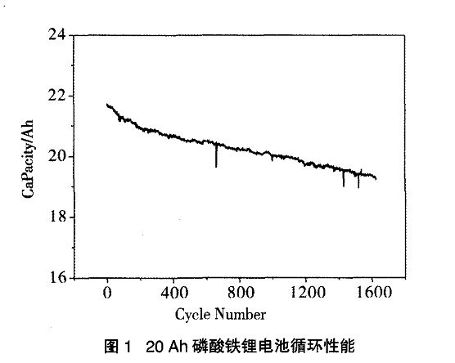
从图1中可以看出，在循环超过1600次以后电池的剩余容量仍然在初始容量的80％ 。以上虽然目前磷酸铁锂动力电池的成本相对而言仍然较高，但是较长的电池使用寿命将显著降低电动车的使用和维护成本。

4.1.2不同倍率放电性能
由于在实际应用中磷酸铁锂电池有可能以不同的倍率放电，对于有些电池体系，当放电电流增加时，电池的放电容量迅速下降。因此为了了解磷酸铁锂电池在高倍率下的放电性能。将2OAh的磷酸铁锂电池分别以0。5C、1C和3c倍率的电流放电。结果见图2。
从图2中可以看出，当放电电流由O。5 c 增加到3c时，电池的放电容量略有下降，但只下降了不足5％，表明磷酸铁锂电池在高倍率下仍然表现出了较好的放电性能。同时3 C放电倍率可以满足电动车在高倍率放电条件下的要求，使电动车具有较强的爬坡和加速能力。
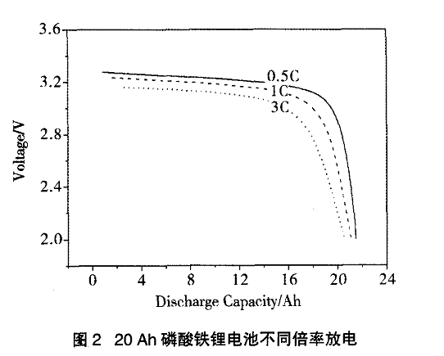

4.1.3高倍率充电性能
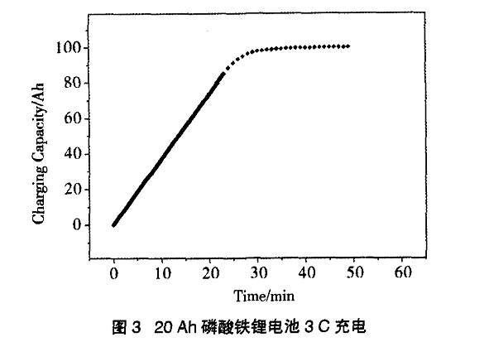
电池的快速充电性能可以使电动车在意外情况下采用紧急充电方式，更方便电动车的使用。图3是实际容量2OAh的电池采用3c倍率电流充电，达到3。65 V后转恒压充电的测试结果。
从图3中可以看出，在充电的初期，电池的容量随时间呈直线变化，15 min充电可以达到电池容量的55％，25 rain充电达到90％，30min充电容量超过95％，这表明磷酸铁锂电池可以采用较高的倍率充电，在较短时间内将电池充满电。

4.1.4磷酸铁锂电池的安全性
磷酸铁锂材料化学性质非常稳定，尤其高温稳定性非常好，即使在很高的温度下也不能分解放出氧，因此磷酸铁锂电池的安全性能非常好，不容易发生燃烧爆炸等危险．再配以合理的结构设计，其安全性进一步得到了提高，因此电池在撞击、针刺、短路等情况下均不发生燃烧和爆炸。图4为2O Ah的磷酸铁锂电池充满电后，以直径8mm的钢钉迅速刺穿电池，同时记录电池的电压和温度变化。 从图4中可以看出，在钢钉刺穿的初期，由于内部短路，造成电池电压迅速下降，并由一定量的热量放出，电池的温度有所上升．但是由于被刺穿后电池内部真空度显著下降，造成短路接触部分变形，出现接触不良，此时便没有再多热量放出，因此电压趋于稳定，电池的温度只有稍微上升。
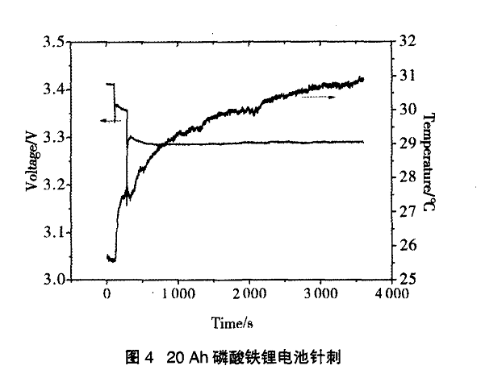

4.1.5磷酸铁锂电池的能量密度
重量能量密度是电池性能的一个重要指标。图5为20Ah的磷酸铁锂电池充满电后以0。3c倍率放电到2。0V，将放电曲线进行积分可以得到电池放出的能量。经过积分计算后，20Ah的磷酸铁锂电池放出了7O。7Wh的能量，而电池的重量为580g，因此可以计算出磷酸铁锂电池的重量能量密度为121。90Wh／kg。
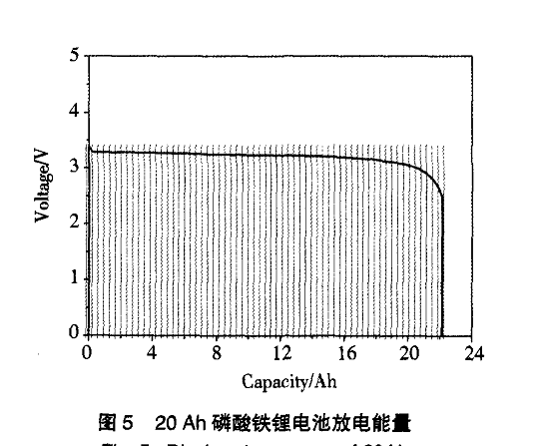

4.1.6磷酸铁锂电池不同温度下的放电
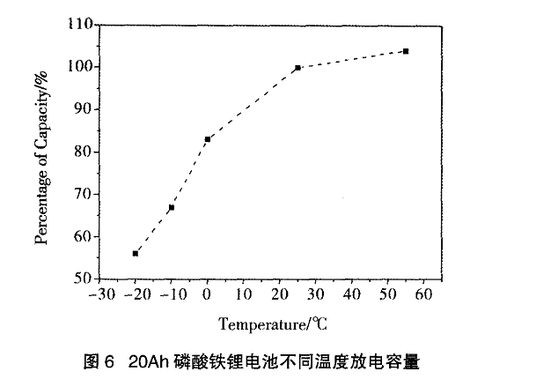
由于电动车在使用中存在较大的地域差异，因此在北方冬季存在气温较低的天气状况，而较低的温度必然对电池的性能产生一定的影响．因此，为了了解磷酸铁锂电池的低温放电性能，测试中将20Ah的磷酸铁锂动力电池分别在-2O℃、-10℃、0℃、25℃及55℃下存方20h，然后在此低温环境中以0。3c倍率放电(以常温0。3c放电容量为100％)，结果见图6。
从图6中可以看出磷酸铁锂电池在-20℃下只能放出常温下约55％容量，因此有可能在使用中对电动车产生不利的影响。但是实际上很明显对于单只电池随着温度的降低放电容量下降较多，而对于电动车来说，通常为数百只电池组合在一起，当电池工作时将释放出一定的热量，此时电池的温度必然上升，因此对实际应用中的电池组而言，低温放电问题并不非常严重。在测试时，单只电池由于暴露的比表面积较大，因此在整个测试过程中的温度基本与环境相同，因此放电容量受到较大影响。在较高的温度下磷酸铁锂电池受影响较小，如在55℃时电池相对25℃时的放电容量只稍有增加。
4.2 电池剩余容量SOC研究

4.2.1 SOC相关概念
一般定义：电池的荷电状态SOC被用来反映电池的剩余容量状况，其数值上定义为电池剩余容量占电池容量的比。
SOC = Qc/C1
如果以电池充满状态定义为SOC =1，定义式可表示为：
SOC = 1-Q/C1
式中，Qc为电池剩余的容量，C1为电池以恒定电流I放电时所具有的容量，Q为已放出电量。
修正定义
将电池的荷电状态设定为标称荷电状态SOCb和动态荷电状态SOCd两种情况。
1、 SOCb特指某一恒定温度下以标称的恒定电流放电时，电池所放出的标称容量为基准所确定的SOC值。标称荷电状态将电流和温度固定化，但需要对电池不可恢复性容量影响因数（如极板老化）进行修正：
SOCb = （1- Q/Cb）Kn
式中，Q为电池在标称的电流下所放出的电量，Cb为电池以标称的恒定电流放电所具有的容量，Kn为电池不可恢复性影响因素。
2、 SOCd，指随电流、温度参数变化的电池荷电状态，动态荷电状态参数SOCd以标称荷电状态参数SOCb为基准，根据电流的变化进行换算，温度变化则以影响因数的形式予以修正：
SOCd = SOCbKwf（I）
式中，Kw为温度影响因数，可通过对该类电池进行实验获得；I为当前及以后一段时间持续稳定的实际电流。

4.2.2 影响因素
电池的容量是衡量蓄电池性能的一项重要指标。一般用安时来表示。放电时间(小时)与放电电流(安培)的总称，即容量=放电时间×放电电流。电池的实际容量，取决于电池中活性物质的多少和活性物质的利用率。活性物质是量越多，活性物质利用率就越高，电池的容量也就越大。反之容量越小，影响电池容量的因素很多，常见的有以下几种:
(1) 放电率对电池容量的影响
铅蓄电池容量随放电倍率的增大而降低，也就是说放电电流越大，计算出电池的容量就越小。比如一只10Ah的电池，用5A放电可以放2小时，即5×2=10；那么用10A放电只能放出47.4分钟的电，合0.79小时。其容量仅为10×0.79=7.9安时。所以对于给定电池在不同时率下放电，将有不同的容量。我们在谈到容量时必须知道放电的时率或倍率。简单的讲就是用多大的电流放电。
(2) 温度对电池容量的影响
温度对铅酸蓄电池的容量影响较大，一般随温度降底，容量的下降，容量与温度的关系如:
Ct1= Ct2/1+k(t1-t2 )
t1、t2分别是电解液的温度，k为容量的温度系数，Ct1温度为t1时容量(Ah)，Ct2是温度为t2时的容量(Ah)在蓄电池生产标准中，一般要规定一个温度为额定标准温度，如规定t1为实际温度，t2为标准温度，(一般为25摄氏度) 负极板受低温的影响要比正极板敏感。当电解液温度降低时，电解液粘度增大，离子受到较大的阻力，扩散能力下降，电解液电阻也增大，使电化学反应阻力增加，一部分硫酸铅不能正常转化。充电接受能力下降，结果导致蓄电池容量下降。
(3)终止电压对电池容量的影响
当电池放电至某一个电压值以后，产生电压急剧下降，实际上所获得的能量非常小，如果长期深放电，对电池的损害相当大。所以必须在某一电压值终止放电，该截止放电电压叫放电终止电压。设定放电终止电压，对延长蓄电池使用寿命意义重大。一般我们所维修的电动车电池，电摩电池的放电终止电压为每格1。75伏，也就是说一节12伏电池为6格，其放电终止电压是6×1。75=10。5伏。
(4)极板的几何尺寸对电池容量的影响
在活性物质的量一定时，与电解液直接接触极板的几何面积增加，电池容量的增加，所以极板的几何尺寸，对电池容量的影响不可忽视。
①极板厚度对容量的影响
活性物质的量一定，电池容量随极板厚度的增加而减少，极板越厚，硫酸与活性物质接触面就越小，活性物质的利用率越低，电池容量越小。
②极板高度对容量的影响
在电池中，极板的上下两部分的活性物质利用率存在着较大的差异，实验证实，放电初期，极板上部比下部的电流密度大约高出2倍~~2。5倍，这种差别随着放电时的推移逐渐减少，但上部要比下部的电流密度大。
③极板面积对容量的影响
活性物质的量一定，极板几何面积越大，活性物质的利用率也越高，电池的容量越大。在电池壳体相同，活性物质量不变情况下，采用薄极板增加极板片数，也就是增加了极板的有效反应面积 ，从而提高了活性物质的利用率，增加了电池的容量。

4.2.3 估算方法
电池剩余容量（SOC）^{[27，28]}的确定是BMS中的重点和难点。由于电池的剩余电量受温度、放电电流等多因素的影响，对SOC的估计具有非线性，使准确估计SOC具有很大难度。传统的SOC基本估算方法有开路电压法、内阻法和安时法等。近年来又相继研发出许多对电池 SOC的新型算法，例如模糊逻辑算法模型、自适应神经模糊推断模型、卡尔曼滤波估计模型算法以及新出现的线性模型法和阻抗光谱法等。
开路电压法适用于测试稳定状态下的电池SOC，在电动汽车行驶过程中不宜单独使用。开路电压法通常用作其它算法的补充。内阻法是根据蓄电池的内阻与 SOC之间的联系来预测SOC。但电池的内阻受多方面的因素影响，测量结果易受干扰，可信度不高。再加上这种方法比较复杂，计算量大，因此在实际应用中比较困难。按时法通过对电流积分的方法记录从蓄电池输出的能量或者输 入蓄电池的能量，再根据充放电的起始SOC状态，可以计算出蓄电池的SOC。该方法最为直接明显，而且简单易行，在短时间内具有较高精度，但长时间工作时有较大的累积误差。

4.2.4 本课题的SOC估算方法
(需要自己添加)

第五章 电池管理系统方案
5.1 总体技术方案
根据煤矿井下复杂的运行环境及井下避难硐室对电池电源运行稳定、安全可靠、大电流输出等关键要求，结合磷酸铁锂电池的特性，研发基于MAX17830的矿用电池电源管理系统。
本设计参考目前市场上主流的电池电源管理系统的设计思路，采用先进的电池电源管理方案，设计本矿用电池电源管理系统由五部分组成，分别为显示模块、管理模块、执行机构、电池组、防爆壳。整个电池电源管理系统共设有3对接线口：24V直流输出端口、24V直流充电端口、CAN通信端口。
本矿用电池电源管理系统的工作流程如图1所示：
通信
电压、电流
信息采集
温度检测

CPU
开机
充、放电管理
自检与初始化
信息显示
图1 矿用电池电源管理系统工作流程图
基于MAX17830的矿用电池电源管理系统的设计路线如图2所示：

矿用动力电池管理系统研究
防爆壳设计
外壳加工、设计优化
电池电量评估方法研究
器件选择、硬件电路设 计
管理系统软件设计
管理系统电路、软件综合调试
矿用动力电池管理系统综合测试
设计优化、测试
矿用动力电池管理系统
图2 矿用电池电源管理系统设计路线图
5.2主要技术指标
依据矿用电池管理系统的设计标准^{[48]}，设计本矿用电池电源管理系统主要技术参数及指标如下：
1、 单体电池标准电压：3.2 V；
2、 单体电池额定容量：60 Ah；
3、 单体电池最大充电电压：3.65 V；
4、 单体电池允许放电截止电压：2.8 V；
5、 单体电池最大允许充电电流：60 A；
6、 单体电池最大允许放电电流：180 A；
7、 单体电池数量：8个（串联）；
8、 电源额定输出电压：24 V；
9、 电源额定输出电流：30 A；
10、电源输出过流保护电流：40 A；
11、电源额定输入电压：29.2 V；
12、电源额定输入电流：30 A；
13、电源总成管理系统工作输入电压：DC 24 V。

5.3 电池管理系统器件
本矿用电池电源管理系统设计所采用的主要器件如下表1所示：
表1 电池电源管理系统主要器件列表
器 件 名 称 | 功 能
K10DN512ZVLL100 | 本电池电源管理系统的CPU，进行数据处理及通信等工作
MAX17830 | 采集8个单体电池的电压和2个铂电阻温度值，并把数据发送给CPU，接受CPU的控制
AT24C02 | 存储芯片，用于存储电池信息
TJA1050 | CAN通信芯片
AMS1117 | 3.3V稳压芯片，用于提供3.3V稳定电压
K7805-1000 | 24VDC转5VDC电源芯片
MBRF10100CT | 大电流二极管，用于实现电池电源系统两路供电（电池模块供电及充电机供电）
ACS758 | 电流传感器，用于采集电流数据
DS18B20 | 数字温度传感器，主要用于采集8个单体电池的温度
铂电阻温度计 | 普通温度传感器，使用MAX17830对采集的电压进行处理
MOSFET-N | MOS管，主要起电路开关的作用

第六章 电池管理系统硬件设计
6.1. 硬件系统架构
电池管理系统的硬件设计直接关系到应急供电系统的运行稳定，因此，能够实现精确的测量、具有良好的可靠稳定性的电池管理系统具有重要的意义。
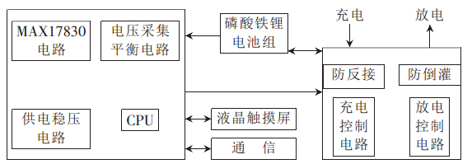
考虑到系统的稳定性，本系统基于ARM-M4+MAX17830的硬件架构，对整个系统的运行状态进行管理。考虑到实际需求，本文设计的电池管理系统主要包括状态检测、均衡管理以及CAN通信等，其框架结构如图5.1所示。

图5.1 供电系统框架结构图
整个系统需要对8节磷酸铁锂电池进行电压监控，MAX17830芯片支持12通道电压采集信号，需要占用8路电压采样通道，通过MAX17830电压管理芯片采集8节磷酸铁锂电池的电压信息，并通过IIC总线将电池电压数据传递给主控制器MK10，整个系统的温度检测采样DS18B20与铂电阻温度计相结合的策略，对整个系统的温度进行检测和监控。所有的信息数据传入到主控芯片MK10中，进行信息分析、处理，并通过CAN总线和液晶屏显示出来。本系统还外设了存储芯片，可提供重要数据的存储功能。
由于电池工艺等问题引起每节电池都具有各项异性，导致电池过充或过放等情况，从而影响到电池的使用寿命及安全，本系统采用主动有损均衡系统对电池组进行均衡管理。
6.2 电压检测与均衡电路设计
电池电压是衡量电池工作状态的重要参数，检测电路的精度直接决定了磷酸铁锂电池组的均衡管理工作状况。根据电压不仅可以估算电池组的剩余电量而且还可以判断电池组的均衡性能，因此，电池电压的准确检测是非常重要的。
本系统共有8节3.2V磷酸铁锂单体电池串联而成，所检测电池单体的电压范围为2.8V~3.4V。对8节单体电池的电压采集采用集成的MAX17830芯片进行采集，通过主控制芯片对其发送指令，可完成8节磷酸铁锂单体电池的电压采集工作。
MAX17830是美信公司推出的一款电池电源管理芯片，MAX17830测量模拟前端(AFE)器件可用于高精度采样电池电压，并提供电平转换，可支持多达12(最大)的主/辅电池组及2路NTC温度传感器。MAX17830同时采样所有电池电压，允许高精度确定充电状态和源阻抗。将所有电池电压以单位增益转换成以地为基准的电压信号，简化外部ADC的数据转换。同时，该器件具有低噪声、低失调放大器，可缓冲高达+5V的差分电压，允许监测所有常见锂离子(Li+)电池，电池电压误差为±0.5mV。
于此同时MAX17830还集成了主动有损均衡系统，通过外部FET驱动器支持无源电池平衡。器件内部集成的诊断功能允许实现开路检测和欠压/过压报警，器件可通过IIC接口与主控芯片进行通信。
此电路围绕着MAX17830而设计，负责整个电池组单体电池的电压采集、过冲保护、平衡管理等，其电路设计的原理图如3所示：
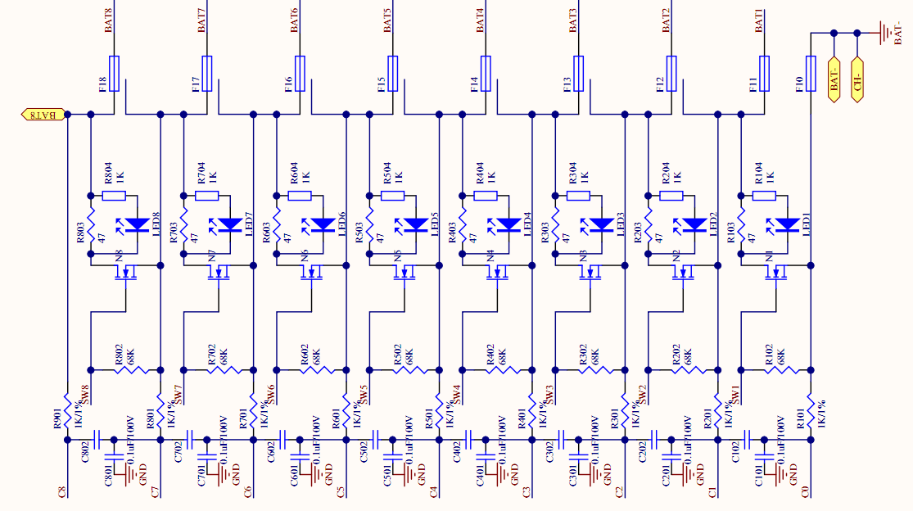
图3 电池电压采集、保护电路图
图中BATn代表连接的电池电极，为了防止电池电压过高而烧毁电路，每节电池电路中增加了6.8V的瞬态抑制二极管（TVS管），图中的Nn代表N通道的MOS管，用于控制均衡电路的通断，实现有损均衡的功能，其中的R29~R36电阻，使用的是47欧的功率电阻，按照单体电池标准电压3.2V计算，此时的平衡电流是68毫安。
MAX17830芯片的外围电路如下图所示：
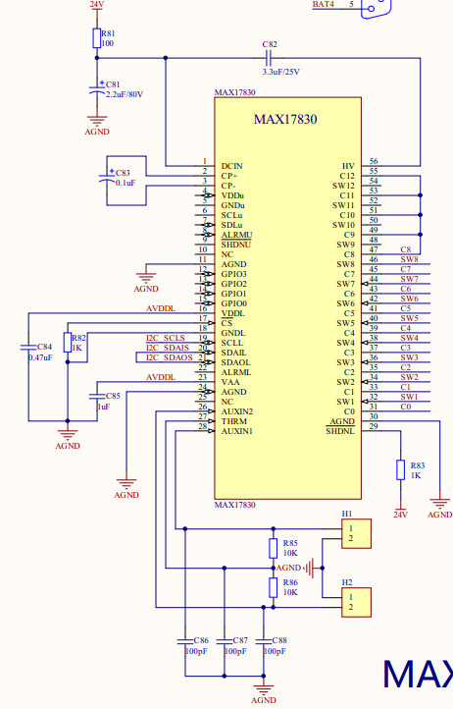
该芯片使用IIC通信方式与主控芯片进行通信，该IIC总线系统是一种同步串行外设接口，它可以使MCU与各种外围设备以串行方式进行通信以交换信息。IIC总线系统可直接与各个厂家生产的多种标准外围器件直接接口，该接口一般使用2条线：串行时钟线（SCK）、数据线DIO。在此处，本论文使用MK10与 MAX17830芯片进行通信，组成电池管理系统的核心架构。
6.3电流检测电路
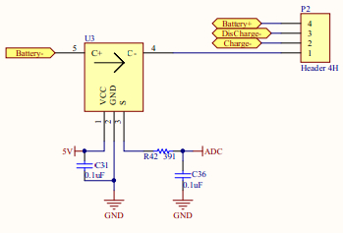
电流是判断电池容量、进行短路保护的重要参数之一，它的测量精度直接决定了电池组SOC的估算精度。因此对其电流采样的精度、抗干扰能力、零漂、温漂和线性度误差的要求都很高。考虑到接触压差问题，本论文采用霍尔电流传感器对磷酸铁锂电池组的充放电电流进行采样，并且传感器可以根据测量要求进行器件的更换，使用方便，其电路如图所示：
图5.5 电流检测电路
由于载流导线会在其周围感应产生随电流值变化的磁力线，因此，当外接导线流经霍尔电流传感器时，传感器内部的霍尔电片会感应到磁力线的变化，并产生与磁力线密度成正比的、大小仅为几毫伏的感应电压。将这一微弱电压信号进行放大处理，可得到几伏的电压信号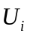，如公式所示。
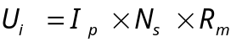
式中：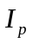是导线内电流值；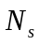是感应电流放大系数；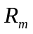是传感器内部的测量电阻。
6.4短路检测电路
低压大电流的短路保护，如果采用传统的保险丝等硬件方法，将会产生一定的压降，并且也不具有自恢复能力；如果采用软件方式实现短路保护，虽可以实现自恢复的功能，但短路保护的及时性不能保证，本设计短路保护功能是基于已有的电流检测电路进行改进而来，采用软硬件结合的方式，使用电池管理系统的短路保护功能。其电路结构图如下所示。
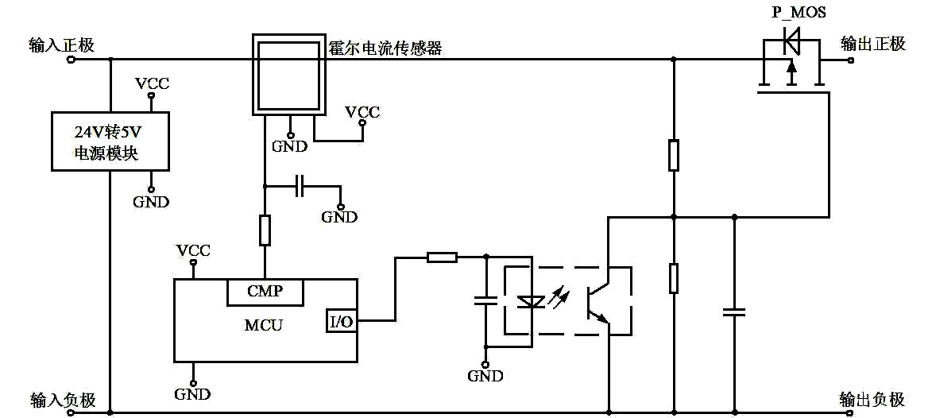
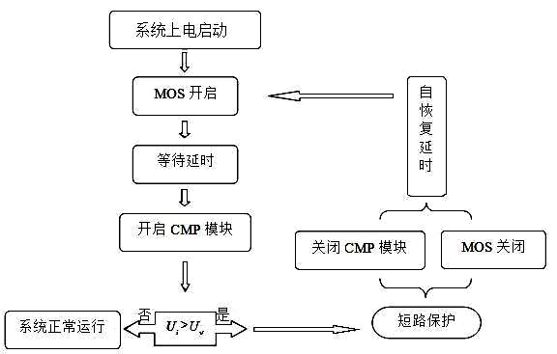
图5.6 短路保护框架图
其短路识别与保护的软件流程如图所示：

图5.7 短路保护流程图
供电系统开启后短路保护装置紧随其后运行。当系统正常时开启MOS开关，随后进入延时等待。延时等待时间设定1.5ms左右为宜。此处的延时设置决定了短路故障识别与保护的动作时间和短路保护的灵敏度，时间越短系统短路故障识别与保护就越迅速和灵敏，同时误触发短路保护的可能性也增加。设定延时时间到达后系统将开启CMP模块，对比较电压进行实时监控，一旦检测到>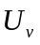，系统将执行短路保护动作，关闭CMP模块和MOS开关，系统将进入断路状态，即自恢复阶段。自恢复延时到达后，将再次开启MOS管，回路导通，重复上述操作。
6.5 充放电控制电路
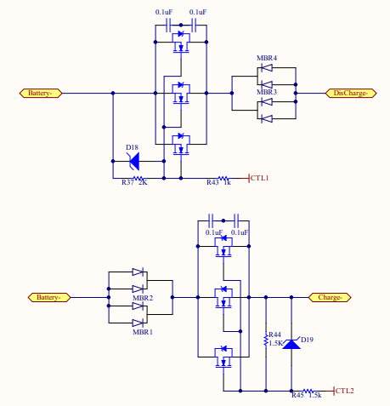
图中的D18、D19为16V的瞬态抑制二极管，防止控制MOS管开关的通道因电压过高而烧毁，起到一定的保护作用。N-MOS管和肖特基二极管，选择低阻抗的功率器件，以减少压降，同时还可以有效的降低功耗。
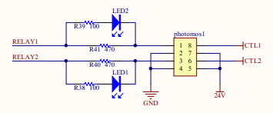
上图为MOS管的驱动电路，两个LED灯用于指示系统的充放电状态，使用PhotoMOS作为电平转换器件，实现24V信号与3.3V信号之间的隔离，PhotoMOS和光耦相比使用更加简单，并且没有极性，功率更大。
6.6 温度检测电路
本系统使用单总线控制的DS18B20数字温度传感器，温范围－55℃～+125℃，用于检测磷酸铁锂电池组中的8节单体电池的温度，一共使用8个数字温度传感器，他们使用一根总线连接起来，进行通信。其电路原理图如下所示。
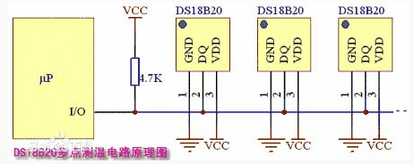
图5.8 DS18B20硬件图
单总线技术搜索ROM的过程是主设备获取单总线上从器件的注册码的过程，是一种简单的三步操作过程的重复，即先读一位，其次读该位的反码，然后再写一位，选中其中的一部分器件（详见参考文献[1]）。重复执行这三步操作，可获得设备注册码其余各位。 根据每两次读的数据可作如下判断：
00：总线上有器件，且它们的注册码在该位既有“1”，也有“0”；
01：总线上器件的注册码在该位是“1”；
10：总线上器件的注册码在该位是“0”；
11：总线上没有器件。
二叉树是n（n≥0）个结点的有限集合，由一个根结点以及两棵互不相交的、分别称为左子树和右子树的二叉树组成，且左子树和右子树有严格的区分。
遍历一棵二叉树就是按某种次序系统地访问二叉树上的所有结点，并且每个结点只允许访问一次。遍历运算的关键在于访问结点的次序，应保证二叉树上每个结点均被访问且仅被访问一次。
根据多个单总线器件注册码所构成的数据结构和二叉树的特点，可认为单总线上所有器件注册码构成了一个深度为64的二叉树（相关资料见参考文献[2]），在遍历二叉树的过程中可根据读取的两次数据判断结点是左子结点、右子结点还是叶子结点，即：
00：表示既存在左子结点，也存在右子结点，该位有“0”，也有“1”；
01：表示只存在左子结点，该位为“0”；
10：表示只存在右子结点，该位为“1”。
11：表示不存在子结点，也就说明没有从器件挂接在总线上。
在遍历二叉树时，记录所走的路径和搜索到的叶子结点数,可以得到从器件的注册码和从器件数量。
第一次搜索从器件的注册码时，如果左子结点和右子结点都存在，需要记录该分叉结点的深度，并沿左子树的方向向下搜索，当搜索深度达到64时，获得一个从器件的注册码，并取出该搜索路径最后的分叉结点的深度，然后主器件执行第二次搜索过程。在该搜索过程中，如果结点的深度值小于最后一个分叉结点的深度，则发送上次搜索到的在最后一个分叉结点前的注册码的相应位；如果结点的深度值等于最后一个分叉结点的深度，则发送上次搜索到的在最后一个分叉结点处发送的数据的反码，并且删除该分叉结点的记录，如在后面的搜索中遇到分叉结点，同样需要记录分叉结点的深度。这样，每搜索到一个深度为64的叶子结点，就会得到一个从器件的注册码，一直搜索到记录中没有分叉结点为止。
6.7 CAN通信接口设计
为了便以系统的管理，整个磷酸铁锂电池供电系统设计了CAN通信接口，本系统的主控芯片内部集成有串口控制器，在外部使用TJA1050通信芯片作为物理收发层。其电路如图所示，该系统在内部使用了终端电阻，默认情况下仅仅作为终端使用。
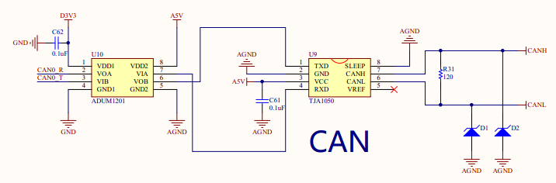

图5.9 CAN通信电路
6.8 硬件抗干扰措施
电池管理系统中集成了多种电子元器件，可以分为几个子系统。外来电磁辐射、内部元器件之间、子系统之间以及各种传输通道之间的相互干扰都会对处理器的工作产生影响，甚至是破坏。电池管理系统工作环境复杂，存在较强的外部干扰，为了保证供电系统能够在复杂的工控状态下稳定运行，数据采集可以得到一个稳定准确的结果，本系统采取的抗干扰措施：
1）在供电方面使用了复杂的电磁滤波设计，具有良好的电磁兼容性，可以满足工业级的电磁兼容性测试。
2）PCB布线设计。印刷电路板是系统中的基础部分，它是系统中电子元器件的支撑件，提供了各种电路元器件之间的电气连接。PCB设计的好坏对系统的抗干扰能力影响很大，尤其是对高频和模拟信号的采集。因此，在PCB板设计中必须采用合适有效的抗干扰措施。在布置元器件时尽量使走线最短并减少90度拐角走线，以减小导线阻抗和分布电容电感。同时尽量根据电路的功能进行布局，从而防止不同区域的射频电流相互祸合。在地线问题上，将数字地和模拟地分开走，最后在合适的位置用磁珠将其连接在一起。
3） 光电隔离。在输入输出通道、或电平存在差异的线路上增加电气隔离器件，阻挡一部分的干扰，同时为了增加电路的稳定性，加入去耦电容。

第七章 电池管理系统软件设计
7.1嵌入式软件基本设计思想
嵌入式计算机系统简称嵌入式系统，其概念最初源于传统测控系统对计算机的需求。随着以微处理器（MPU，或者在消费电子领域中称为AP Application processor）为内核的微控制器(MCU)制造技术的不断进步，计算机领域在通用计算机系统和嵌入式计算机系统这两大分支分别得以发展。两大分支不断互相学习互相竞争并互相侵占着对方的市场。这种竞争得以让嵌入式系统有了突飞猛进的发展。在后PC时代，嵌入式系统的广阔应用时计算机发展的重要特性。一般来说，嵌入式系统的应用范围可以粗略的分为两大类：一类是电子系统的智能化（如工业控制，汽车电子，数据采集，测控系统，家用电器，现在农业，传感器网络应用）等等。另一类是计算机应用的延伸（如平板电脑，手机，电子书）等。这类应用也被称为应用处理器领域。有些国外半导体公司他们的嵌入式业务分为如下几类：
- Auto(汽车电子)
- Industry(工业控制)
- Military and aerospace（军事及航空应用）
- Consumer electronics （消费电子）
而我们的BMS。显然属于工业控制一类。在ARM产品系列中，ARM-Cortex-M系列与ARM Cortex-R系列属于用电子系统的智能化应用，即微控制器领域。但是ARM公司今年来大力推广升级强化M系列。而R系列因其市场表现和成本过高等诸多因素，未能在中国市场施展拳脚。加之M系列已经有诸多半导体公司身先士卒，生成了很多成型的M系列芯片，资料完备，市场表现良好。价格低廉。 所以，选用M系列作为BMS控制系统的处理器核心单元是一个很容易也很显然的决定。
不论如何分类，嵌入式系统的技术基础是不变的。即要完成一个嵌入式系统的设计，需要有硬件，软件以及行业系统的相关知识。但是随着嵌入式系统的软件规模的日益增大。对嵌入式系统底层软件的封装提出了更高的要求。可复用性和可一致性受到了更高的关注。嵌入式软硬件构件化设计开发方法逐步被业界所重视。
7.2 嵌入式软件设计中目前存在的问题
实际开发嵌入式产品远远没有想象中的简单。稳定性是嵌入式系统的生命线。君不见数以千万计的嵌入式产品运行在与生命安全息息相关的设备上，如客运电梯。交通工具等。我们的BMS当然也属于此类产品。稳定性和安全性是首要需要得到保障的指标。实验室中的嵌入式产品在调试，测试安装之后，最终投放到实际应用，往往还会出现很多故障和不稳定的现象，由于嵌入式系统是一个综合了软件和硬件的复杂系统。因此单单依靠哪个方面都不能完全地解决其抗干扰问题。只有从嵌入式系统硬件，软件以及结构设计等方面进行全面的考虑，综合应用各种抗干扰技术来全面对抗系统内外的各种干扰，才能有效果提高其抗干扰性能。在这里，笔者根据自己的嵌入式产品的开发经验。对实际项目中较长出现的稳定性问题做简要阐述，供进步论述BMS中的系统稳定性问题：

7.2.1 保证CPU运行的稳定
CPU指令由操作吗和操作数两部分组成，取指令时先取操作码后取操作数。当程序计数器因干扰出错时，程序便会跑飞，引起程序混乱失控，严重时，导致程序陷入死循环或误操作。试想，如果程序引干扰错误触发了一个开关信号，该信号驱动这个BMS的充电或放电开关，这会带了多么严重的后果：轻则误动作，导致SOC计算失败，损坏电池。重则导致系统短路，带来电池爆炸的危险。为了避免这样的错误发生或者从错误中恢复，通常使用指令冗余，软件拦截技术，数据保护，计算机操作正常监控（看门狗）和定期自动复位系统（较少使用）等方法。

7.2.2 保证通讯的稳定
在嵌入式系统中，会使用各种各样的通讯接口，以便与外界进行交互，因此，必须要保证通信的稳定，在设计通讯接口的时候，通常从通讯数据的速度，通讯距离等方面进行考虑，一般情况下，通讯距离越短越稳定，通讯速率越低越稳定。另外，对于板内通讯，使用TTL电平即可，而板间通讯通常采用RS232电平，有时为了传输距离更远，可以采用差分信号进行传输（RS-485）电平。
另外，通过为数据增加校验也是增强通信稳定性的常用方法。甚至有些校验方法不仅具有校错功能，还具有纠错功能。常用的校验方法有奇偶校验，循环冗余校验，海明码以及求和校验或异或校验等。

7.2.3 保证物理信号输入的稳定
模拟量和开关量都属于物理信号，它们在传输过程中很容易受到外界干扰，雷电，可控硅，电机和高频时钟都又可能成为其干扰源。在硬件上选用高抗干扰的元器件可有效的克服干扰，但这种方法通常面临的硬件开销和开发条件的限制。相比之下，在软件上则可使用的方法比较多，且开销低，容易实现较高的系统性能。
通常的做法是进行软件滤波，对于模拟量，主要的滤波方法是均值滤波和限制幅度滤波，中位值滤波，算数平均滤波，滑动平均滤波，对于开关量滤波，主要的方法是同态滤波和基于统计计数的判定方法等。

7.2.4 保证物理量信号输出的稳定
系统的物理量信号输出，通常是通过对相应寄存器设置来实现的，由于寄存器数据也会因干扰而出错，所以使用合适的办法来保证输出的准确性和合理性也很有必要，主要方法有输出重置，滤波和柔和控制等。
总之，系统的稳定性关系到整个系统的成败，所以在实际产品的整个开发过程中都必须要给予重视，并通过科学的方法进行解决，这样才能有效避免不必要的错误发生，提高产品的可靠性。
7.3 Linux对嵌入式开发的冲击及影响
所谓嵌入式Linux系统，就是利用Linux其自身的优势和很多特点，把它应用嵌入式系统中。如今国内，OS/RTOS已经渐渐走下神坛，越来越多的嵌入式系统已经成功的产品中应用了RTOS。这也为Linux在嵌入式系统中的普及打下了良好的基础。稍微复杂的嵌入式系统，典型的如手机。裸机状态下的状态机编程已经远远不能满足要求。即使实现了功能。其后期的代码维护也是异常费力。甚至是不可能的。就好像所有功能揉在一起。相互纠缠在一起。给代码维护带来了无限的压力。而操作系统正事解决这类问题的利器。
但是，对于一个嵌入式开发者。万万不可将操作系统当成学习一个目标，操作系统只是一个做嵌入式开发的很重要的工具而已。君不见市场很多嵌入式产品没有使用操作系统，照样取得了不错的使用效果。
Linux做嵌入式的优势，首先，Linux是开放源代码的，不存在黑箱技术，遍布全球的众多Linux爱好者又是Linux开发者的强大技术支持；其次，Linux的内核小、效率高，内核的更新速度很快；第三，Linux是免费的OS，在价格上极具竞争力。
Linux还有着嵌入式操作系统所
需要的很多特色，突出的就是Linux适应于多种CPU和多种硬件平台，是一个跨平台的系统。到目前为止，它可以支持二三十种CPU。而且性能稳定，裁剪
性很好，开发和使用都很容易。很多CPU包括家电业芯片，都开始做Linux的平台移植工作。移植的速度远远超过Java的开发环境。也就是说，如果今天
用Linux环境开发产品，那么将来换CPU就不会遇到困扰。同时，Linux内核的结构在网络方面是非常完整的，Linux对网络中最常用的
TCP/IP协议有最完备的支持。提供了包括十兆、百兆、千兆的以太网络，以及无线网络，Toker ring(令牌环网)、光纤甚至卫星的支持。所以
Linux很适于做信息家电的开发。
还有使用Linux为的是来开发无线连接产品的开发者越来越多。Linux在快速增长的无线连接应用主场中有一个非常重要的优势，就是有足够快的
开发速度。这是因为LInux有很多工具，并且Linux为众多程序员所熟悉。因此，我们要在嵌入式系统中使用Linux操作系统。
Linux的大小适合嵌入式操作系统——Linux固有的模块性，适应性和可配置性，使得这很容易做到。另外，Linux源码的实用性和成千上万的程序员热切其望它用于无数的嵌入式应用软件中，导致很多嵌入式Linux的出现，包括：Embedix，ETLinux，LEM，Linux Router Project，LOAF，uCLinux，muLinux，ThinLinux，FirePlug，Linux和PizzaBox Linux
7.4 代码风格及代码托管意义其重要性
甚至我们的毕业论文撰写资料都可以用github来托管(当然，这不是git发明者的初衷)

7.5大型项目分布式开发的意义和方法
7.6 BMS系统软件架构及分层及构件化设计
7.7 外部外设模块剖析
7.8 调试及调试重要性及方法
7.9 软件基本功能
根据磷酸铁锂电池的特性和电池管理系统的发展现状，结合煤矿避难硐室的工作需求，设计本电池管理系统具有如下基本的功能。

表1 软件基本功能表
基本功能 | 功 能 介 绍
动态信息系采样 | 对单体电压、单体温度、电池组电流、电池组电压进行采样
电管理 | 充电管理：根据系统动态参数对充电过程进行报警、主动保护多级管理措施
电管理 | 放电管理：根据系统动态参数对放电过程进行报警、主动保护多级管理措施
电管理 | 短路保护：当放电或者充电电流大于预设值时将定为电路短路，并控制继电器断开电路和报警
热管理 | 高低温管理：电池单体高于或低于指定界限时电池电源管理系统将采取保护措施并报警
均衡管理 | 充电结束后可对单体电池持续有效地提供高达70毫安的均衡电流，每块单体电池设有一路均衡电路
均衡管理 | 均衡失效管理：对均衡电路设有失效保护措施
数据管理 | 完善的通信接口，使用CAN/485通信协议可实时读取、调用系统存储的数据及管理系统工作状态。
数据管理 | 过流、过压、过温等报警信息详实记录，作为系统诊断的依据
状态管理 | 荷电状态：长时间精准剩余电量估计，实验室SOC估计精度97%以上（-40℃～75℃）
状态管理 | 安全状态：安全状态实时显示，发生故障报警后显示故障类型
系统自检 | 系统上电时对信息采集、通信、控制等功能进行全面自检，简化电池系统维护工作
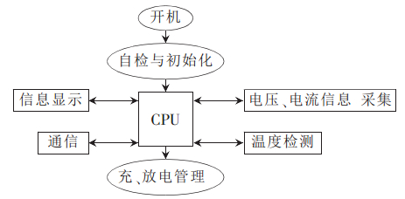
由于电池电源管理系统运行环境复杂，对保护人员安全具有重要的作用，为了保证电池电源管理系统的运行稳定，本系统采用uCOS-Ⅱ嵌入式实时操作系统，其软件可以划分成6个功能模块开机自检与初始化；电池电压电流检测；电池平衡管理与保护系统；充放电管理；通信、显示管理；电池剩余电量计算。其软件基本架构和工作流程如下图所示。

图 软件基本架构
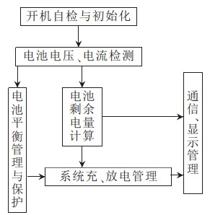
图5.10 软件基本流程图

第八章 系统组装与测试

8.1 系统测试平台
本实验系统由电池管理系统、磷酸铁锂电池组和液晶显示屏组成。各个系统之间通过485通信总线进行数据传输。其系统测试运行图如下所示：
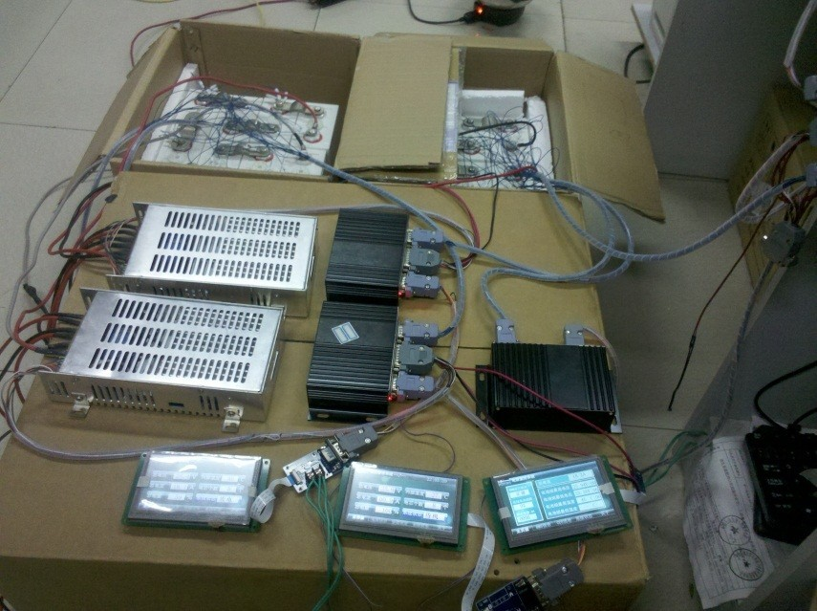

图6.1 系统测试平台
图中使用的电池组型号为60AH磷酸铁锂电池，额定电压为3.2V，最大电流为300A，基本的尺寸为110*60*190
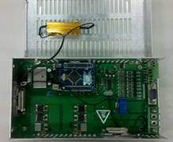

图6.2 电池电源管理系统

8.2 系统的软硬件调试
在进行系统测试实验前，需要对系统软硬件进行调试，保证控制系统在线测试过程中能够可靠稳定的运行。对硬件调试，就是确保电路板接线正确，不至于运行时出现电流过大烧毁器件的现象。软件的调试，就是保证软件能够按照用户要求的顺序执行各项命令，不至于出错。在系统调试时，软件调试和硬件调试还需要结合进行，保证程序从硬件读出正确的数据和向硬件写入正确的数据和指令。
系统硬件调试主要包括不带电调试和带电调试。电路板上电前，参照PCB图，用万用表的蜂鸣档检测线路中是否存在虚焊、短路等异常情况。上电后，检测电源是否供电正常，即电路板中各集成芯片所需电压是否符合。
系统软件调试是在KEIL开发环境中进行的，主要包括程序语句的语法错误、逻辑错误等。在调试的过程中，先单个子程序调试，采用单步、跟踪、设置断点以及连续运行等方法，实现每个子程序功能之后，再全部进行调试，以便提高软件调试速度。
软件和硬件分别调试成功后，并不意味着就能实现预期目标，还需要软硬件结合起来调试。主要是通过运行设计的程序，用示波器检测各个芯片上的锁存信号、读写信号、片选信号等逻辑信号的电平是否符合程序设计时的要求。
8.3 数据分析

8.3.1 短路保护测试
实验时，设置短路保护电流为32A，即当负载电流大于32A时将会触发系统的短路保护功能。此时对应的参考电压为3.5V。另外，短路故障识别与保护延时设置为1.5ms，自恢复时间为5s，使用电1000W子负载作为用电设备，调节电阻负载电流由29A~34A逐渐变化，连续测试5次，记录短路保护动作的电流及动作时间、自恢复时间，结果如表6.1所：

表6.1 短路保护实验数据记录
序号 | 动作I（A） | 动作T (ms) | 自恢复T (s)
1 | 31.8 | 1.5 | 5
2 | 32.1 | 1.5 | 5
3 | 32.2 | 1.5 | 5
4 | 31.7 | 1.5 | 5
5 | 32.1 | 1.5 | 5
从表6.1中可以看出：系统短路保护的动作时间、自恢复时间与设定值完全一致；短路保护动作的动作电流都在32A左右，计算可得前后5次试验的动作电流平均值为31.98A，则系统误差为：
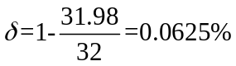 （5）
动作电流的上下幅度为：
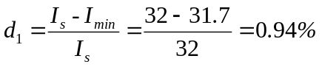 （6）
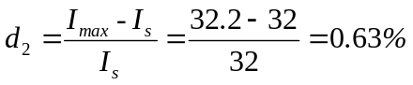 （7）
可见，系统动作误差较小，具有良好的工作精度。

8.3.2 系统运行测试
将整个供电系统和电台模拟负载连接起来，进行整体的系统测试，在系统运行期间随机抽取8节电池中的1节电池进行电压、温度的跟踪，于此同时并进行总电压、总电流的跟踪。其数据如表所示：
电池电压跟踪结果
单体电池测量电压（mv） | 3120 | 2917 | 3302 | 2890 | 3289
单体电池实际电压（mv） | 3170 | 2950 | 3341 | 2900 | 3297
电池温度跟踪结果
单体电池测量电压（℃） | 31.2 | 29.3 | 33.0 | 28.9 | 32.8
单体电池实际电压（℃） | 31.7 | 29.1 | 32.9 | 29.1 | 32.7
电池组总电压跟踪结果
电池组测量电压（V） | 31.2 | 29.3 | 33.0 | 28.9 | 32.8
电池组实际电压 (V) | 31.7 | 29.1 | 32.9 | 29.1 | 32.7
电池组电流跟踪结果
电池组测量电流（℃） | 15.2 | 13.8 | 16.6 | 12.2 | 17.8
电池组实际电流（℃） | 15.1 | 13.9 | 16.6 | 12.1 | 17.7
根据实验数据的对比，可以得出，电池管理系统的测试数据虽然和专业的测量仪器相比，虽有波动，但还是能够满足实际需求。
6、 总结与展望

